1. Tekst przedstawia:
A) opis metod pracy Bella z uczniami w szkole dla głuchoniemych.
B) - historię powstania jednego z ważnych wynalazków.
C) dzieje kolejnych doniosłych odkryć naukowych.
D) - reakcje otoczenia na wynalazek Bella.
2. Z tekstu wynika, że mówiący telegraf to:
A) - aparat słuchowy.
B) - pierwszy telefon.
C) - instrument muzyczny.
D) - przyrząd do strojenia instrumentów.
3. Krążek cienkiej żelaznej blachy wykorzystany przez Bella był odpowiednikiem:
A) - błony bębenkowej.
B) - malutkiej kostki.
C) - kanału ucha.
D) - muszki ucha.
4. Pierwsze próby uruchomienia urządzenia były nieudane, ponieważ Bell:
A) - nie miał odpowiednich narzędzi.
B) - użył niewłaściwego materiału.
C) - za mało wiedział o elektryczności.
D) - nie znał szczegółów budowy ucha.
5. Które cechy charakteryzują głównego bohatera tekstu:
A) - niecierpliwość, pewność siebie.
B) - zarozumiałość, wyjątkowy upór.
C) - dociekliwość, wielka wytrwałość
D) - ciekawość, nadmierna ostrożność.
6. Podmiot mówiący w wierszu wyraża:
A) - obojętność.
B) - strach.
C) - zakłopotanie.
D) - zachwyt.
7. Według podmiotu mówiącego w wierszu odgłosy lasu brzmią jak:
A) - burza.
B) - rozmowa.
C) - koncert.
D) - wichura.
8. W którym z cytatów występuje bezpośredni zwrot do odbiorcy:
A) - To muzyka, która z ciemnej ziemi wyrosła.
B) - Tylko wiecznie zieleni się sosna.
C) - Czy w ciszy jest tyle muzyki?
D) - Patrz, jak ciche mchy falują.
9. Epitety w wierszu służą między innymi opisaniu
A) - przyrody i jej bogactwa.
B) - instrumentów muzycznych.
C) - pory dnia i zjawisk przyrody.
D) - osób wędrujących po lesie.
10. Które wyrazy świadczą o tym, że obraz przedstawiony w wierszu jest dynamiczny?
A) - uderzają, strąca
B) - borowiki, struny
C) - gąszcze, dzwonki
D) - zbudzone, pachnące
11. Na rysunku przedstawiono wskazania wagi po umieszczeniu na niej pustego pojemnika oraz tego samego pojemnika napełnionego po brzegi mąką. Jakie będzie wskazanie wagi, kiedy znajdzie się na niej ten sam pojemnik, z którego odsypano połowę ilości mąki?
A) - 0,9 kg
B) - 0,8 kg
C) - 0,7 kg
D) - 0,6 kg
12. Na którym rysunku prostokąt o bokach 2 cm i 3 cm przedstawiono w skali 1:2? 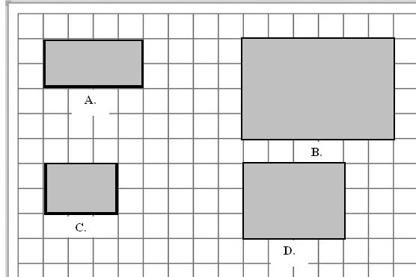
A)
B)
C)
D)
13. Jaka jest łączna długość wszystkich krawędzi prostopadłościanu o wymiarach podanych na rysunku obok?
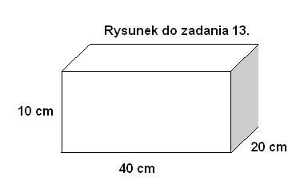
A) - 280 cm
B) - 210 cm
C) - 140 cm
D) - 70 cm
14. Alicja przygotowała napój z 1 litra wody i 0,1 listra soku. Następnie wlewała do szklanek porcje po 0,5 litra tego napoju. Ile najwięcej takich porcji napoju mogła przygotować.
A) - 8
B) - 7
C) - 6
D) - 5
15. Piotr wyszedł z domu o godzinie 17:35, a wrócił 15 minut po dziewiętnastej. Ile minut był poza domem?
A) - 40
B) - 85
C) - 100
D) - 140
16. Prostokątna kartka papieru samoprzylepnego ma wymiary 21 cm na 30 cm. Ile najwięcej prostokątnych naklejek o wymiarach 5 cm na 7 cm można wyciąć z tej kartki?
A) - 8
B) - 9
C) - 16
D) - 18
17. Ile godzin dziennie czynna jest kolejka liniowa?
A) - 9,5
B) - 8,7
C) - 8,5
D) - 8,3
18. Jaką różnicę wysokości pokonuje kolejka w drodze ze stacji na szczyt góry?
A) - 557
B) - 820
C) - 1377
D) - 2197
19. Dwaj dwudziestolatkowie chcą w środę wjechać kolejką na szczyt góry, a powrotną drogę pokonać pieszo schodząc szlakiem turystycznym. Ile zapłacą łącznie za bilety na przejazd kolejką?
A) - 54 zł
B) - 44 zł
C) - 27 zł
D) - 22 zł
20. Magda ma 13 lat, a jej siostra Ania jest o osiem lat młodsza. Ich tata jest przewodnikiem górskim. W sobotę wyjechali w trójkę kolejką na szczyt, a potem z niego zjechali. Ile zapłacili łącznie za bilety na przejazd kolejką?
A) - 46 zł
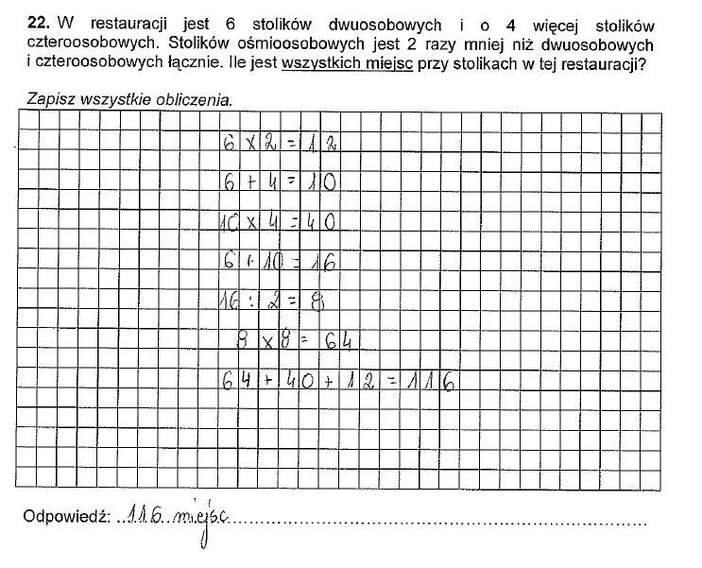
B) - 41 zł
C) - 28 zł
D) - 23 zł
21.
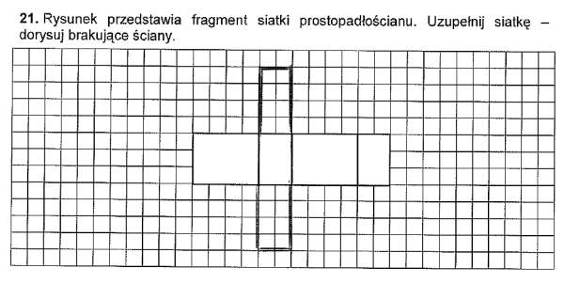
22.
23.
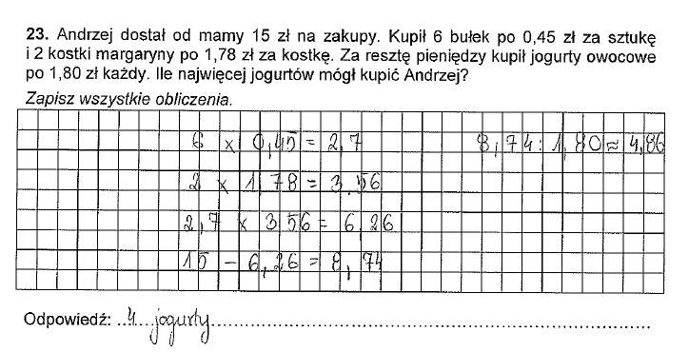
24.
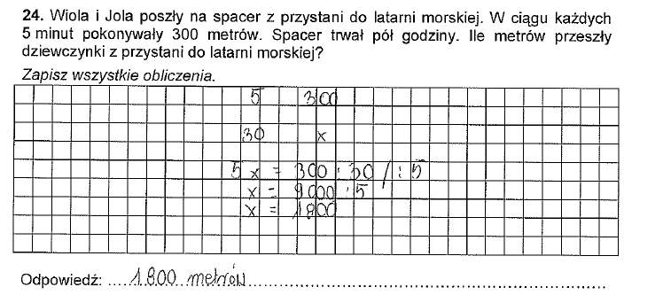
25. Samorząd szkolny organizuje zbiórkę książek i zabawek przeznaczonych na loterię. Napisz ogłoszenie o tej zbiórce.
Pamiętaj!
Ogłoszenie musi być krótkie i konkretne. Powinno zawierać takie elementy jak: czego konkretnie dotyczy ogłoszenie, do kiedy jest aktualne i jak odbiorca ogłoszenia może skontaktować się z jego nadawcą.
Ogłoszenie może dotyczyć właściwie wszystkiego: sprzedaży telefonu, informacji o jakimś wydarzeniu, rzeczy zgubionej lub znalezionej.
Ogłoszenia nie trzeba opatrywać żadnym nagłówkiem. Zdania powinny być krótkie i proste.
Przykładowe rozwiązanie zadania: Samorząd szkolny ogłasza zbiórkę książek i zabawek na loterię. Zbiórka potrwa do 14 kwietnia do godz. 12.00. Chętnych prosimy o przynoszenie darów do sekretariatu szkoły, II pietro, pokój 11.

